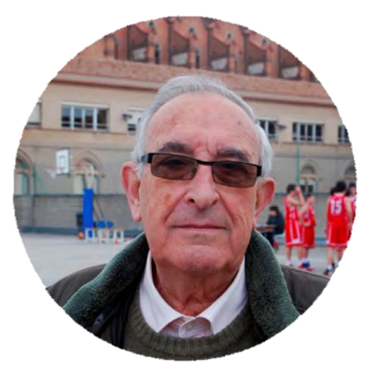
Pepe
Prat i Castellet

EL MEU BÀSQUET
Començà a jugar a l’Escola Pia, però ben aviat va decidir amb altres companys d’organitzar una primera lligueta de competició, formant l’equip SIRACUSA.
Als 15 anys va anar a jugar a l’equip juvenil de l’Orillo Verde i a competir als campionats de Catalunya i Espanya.
Amb menys de 18 anys va començar a competir a la lliga Nacional. Va jugar en diversos equips, però on va estar més anys va ser al Club Natació Sabadell.
Es va retirar de la competició als 35 anys.
El 1980 comença d’entrenador a la Pia, on va anar assumint diferents responsabilitats dins el Club. Coordinador tècnic, directiu.
El 1990 va ser un dels impulsors de la Unió Bàsquet Sabadell

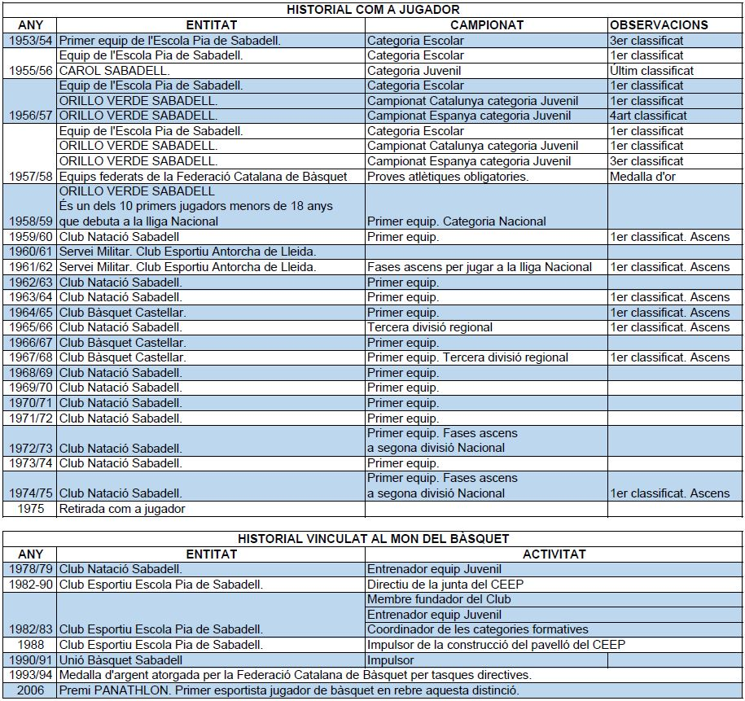
PREMIS
1993/94- Medalla d’argent de la Federació Catalana de Bàsquet
2006- Premi Panathlon.
2023- Premi MonbàsquetSabadell

APTITUTS
Motivador, Apassionat, Formador, Jugador Astut, intuïtiu.
Molt bona visió de joc, Tirador acceptable.

CURRÍCULUM
LA PERSONA
Nascut a Sabadell el 1940
Casat amb la …
Sempre visqué a Sabadell
Pare de tres fills en Xavier, la Teresa i en Jaume
Professionalment es va dedicar …
Altres interessos:
Mort a Sabadell el 2020

